**Product backlog**

**Definição do produto:**

**Definição da linguagem**: javaScript com view engine EJS.

**Definição do banco de dados**: SQL Server, conexão MSSQL

**Definição do server:**

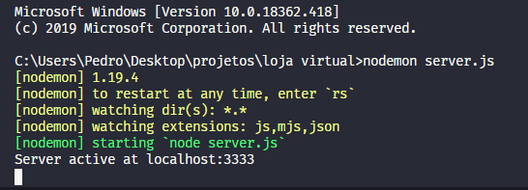

1. Definição da rota padrão: definir a rota padrão no nodeJS, na roda será definida a parte de conexão com o banco através do arquivo config-mssql, nela podemos iniciar nosso server. Também nesta etapa definiremos a conexão com o banco dentro do arquivo mssql.

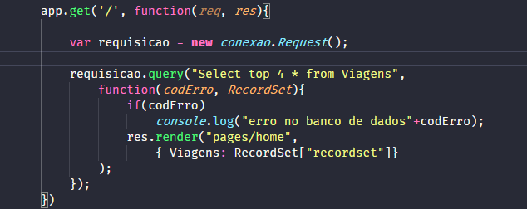

1. Definimos a tabela a qual a nossa aplicação utilizará, sendo ela uma tabela de viagens:



1. Definimos a rota “Home” a qual a rota padrão redirecionará o usuário.
2. Definimos a rota de viagem, a qual o usuário será redirecionado ao clicar em um card.
3. Definimos a rota Contato, a qual o usuário poderá entrar em contato com a equipe, mandando um e-mail para os corretores. Posteriormente será implementada a função de retorno automático de e-mails.
4. Definimos a rota Sobre, nela o usuário poderá verificar a equipe corretora, podendo consultar o e-mail dos corretores nesta página.
5. Definimos a rota historia, nela o usuário será redirecionado para a page Minha História, onde poderá verificar a história do consultor.
6. **Implementaremos** o carrinho na pagina de viagem para que o usuário possa efetivamente efetivar a compra.

**Sprint:**

* Dia 1 a 5: Configuração do back-end, incluindo rotas e banco de dados:
  + 1 - Definição do banco de dados, desenho de MERs e projeto do banco para zero redundâncias.
  + 2 – Definição do desenho do servidor (incluir quais rotas serão utilizadas e projeto de segurança do servidor e performance do navegador)
  + 3 – Definição das rotas padrão até rota de compra e história.
  + 4 – Programação do banco de dados.
  + 5 – Programação das rotas (faremos depois pois o servidor depende do banco para renderização).
* Dia 5 a 12: Desenvolvendo o front-end:
  + 5- Definindo desenho das páginas, padrões de cores, design, UI e UX. Discussão com os desenvolvedores e designes. Brainstorming com a equipe desenvolvedora para definir as configurações da aplicação.
  + 6 – Desenho das páginas definidas na etapa anterior e postando-as no slack da equipe.
  + 7 a 9 – Programação das páginas e views.
  + 10 e 11 - Apresentação e recebimento de feedback do cliente.
  + 12 – Caso haja feedback negativo do cliente o produto deve ser revisado para se adequar à necessidade do mesmo caso não, o dia 12 será utilizado para aprimoramento das funcionalidades.
* Dia 12 a 13: Aprimoramente do produto para o mais perfeito possível.
* Dia 14 e 15: Gerar documentação, prestar suporte as áreas coligadas ao projeto, retoques de design e entrega do produto